Министерство науки и высшего образования Российской Федерации
Пермский национальный исследовательский политехнический университет
Кафедра ИТАС

ОТЧЕТ ПО ЛАБОРАТОРНОЙ РАБОТЕ № 2
по дисциплине «Теоретические основы автоматизированного управления»
Тема: Описание функциональных требований к программной системе с применением диаграмм вариантов использования UML
Вариант №14

Выполнил студент гр. РИС-19-1б
Миннахметов Эльдар Юлдашевич

Проверил доцент кафедры ИТАС
Полевщиков Иван Сергеевич

Пермь, 2021 год
1 Задание к работе
1. Построить диаграмму вариантов использования UML, упрощенно описывающую функциональные требования к программной системе (в соответствии с вариантом). На данной диаграмме:
– должно быть не менее 2 актеров и 7 вариантов использования;
– должно быть представлено не менее трех видов отношений между актерами и вариантами использования из следующих: ассоциация, обобщение, включение, расширение;
– все варианты использования пронумеруйте и объедините в субъект.
Примечание: по согласованию с преподавателем (по электронной почте) для построения диаграммы может быть выбрана программная система, отличная от указанной в варианте.
2. Описать варианты использования в форме таблицы, в которой для каждого варианта будет приведен связанный с ним актер и непосредственно описание функциональных требований, реализуемых данным вариантом.
3. Построить три диаграммы деятельности UML, описывающие соответственно алгоритмы выполнения любых трех вариантов использования созданной диаграммы (см. пункт №1 задания), при этом:
– на данных диаграммах деятельности должны быть показаны дорожки;
– хотя бы на одной из диаграмм должны присутствовать либо вершины «решение» и «объединение», либо вершины «разделение» и «слияние».
Программная система в соответствии с вариантом:
Сервис для проведения видеоконференций.
2 Диаграмма вариантов использования UML
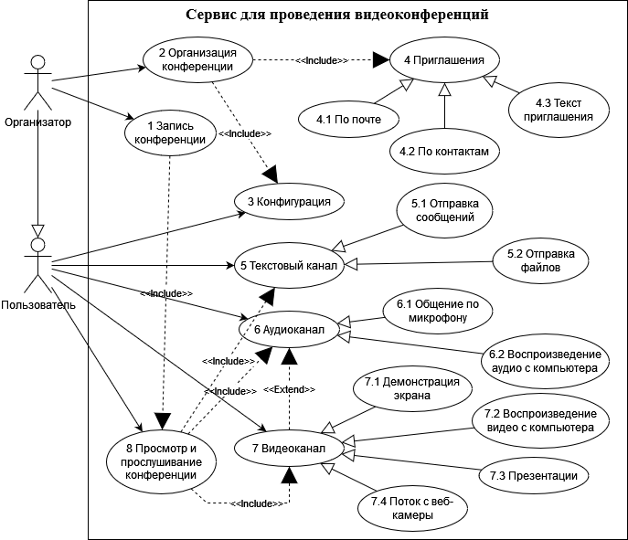

3 Описание вариантов использования
Вариант использования | Актер, связанный с вариантом использования отношением ассоциации | Описание варианта использования
1 Запись конференции | Организатор | Организатор записывает видеоконференцию, получая текстовый, аудио- и видео- потоки, слитые воедино.
2 Организация конференции | Организатор | Создание конференции с учетом настроек в «3 Конфигурация» и рассылка приглашений в «4 Приглашения»
3 Конфигурация | Организатор, Пользователь | Организатор устанавливает права для пользователей и настройки записи.  Пользователь считывает свои права, на основе которых может или не может пользоваться каналами общения
4 Приглашения | Организатор | Способ оповещения о начале конференции
4.1 По почте | Организатор | Организатор рассылает приглашения по почтам пользователей
4.2 По контактам | Организатор | Организатор рассылает приглашения пользователям в списке своих контактов
4.3 Текст приглашения | Организатор | Организатор получает текст приглашения, в котором содержится ссылка на вход в конференцию, а также указаны время начала и продолжительность и права для подключающихся пользователей
5 Текстовый канал | Пользователь | Пользователь по заданному праву пользуется текстовым каналом с помощью реализаций использования
5.1 Отправка сообщений | Пользователь | Пользователь пишет сообщения и отправляет их по текстовому каналу конференции
5.2 Отправка файлов | Пользователь | Пользователь выбирает файлы и отправляет их по текстовому каналу конференции
6 Аудиоканал | Пользователь | Пользователь по заданному праву пользуется аудиоканалом с помощью реализаций использования
6.1 Общение по микрофону | Пользователь | Пользователь пишет сообщения и отправляет их по текстовому каналу конференции
6.2 Воспроизведение аудио с компьютера | Пользователь | Пользователь по заданному праву пользуется имеет возможность включать аудиозаписи с компьютера и управлять их воспроизведением
7 Видеоканал | Пользователь | Пользователь по заданному праву пользуется видеоканалом с помощью реализаций использования
7.1 Демонстрация экрана | Пользователь | Пользователь по заданному праву пользуется имеет возможность включать демонстрацию экрана
7.2 Воспроизведение видео с компьютера | Пользователь | Пользователь по заданному праву пользуется имеет возможность включать видеозаписи с компьютера и управлять их воспроизведением
7.3 Презентации | Пользователь | Пользователь по заданному праву пользуется имеет возможность включать презентации с компьютера и управлять ей
7.4 Поток с веб-камеры | Пользователь | Пользователь по заданному праву может включать веб-камеру и передавать её видеопоток на общий
8 Просмотр и прослушивание конференции | Пользователь | Пользователь просматривает видеопоток, прослушивает аудиопоток и просматривает текстовый поток.

4 Алгоритмы работы сервиса для проведения видеоконференций
4.1 Алгоритм выполнения варианта использования «1 Запись конференции»
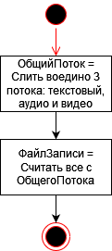
4.2 Алгоритм выполнения варианта использования «2 Организация конференции»
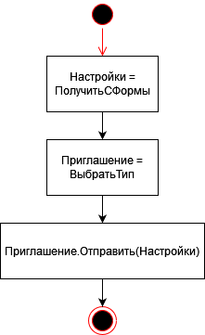
4.3 Алгоритм выполнения варианта использования «3 Конфигурация»
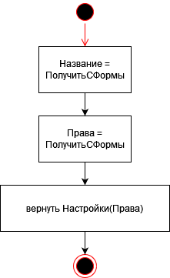
4.4 Алгоритм выполнения варианта использования «4 Приглашение»
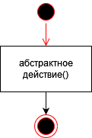
4.5 Алгоритм выполнения варианта использования «4.1 По почте»
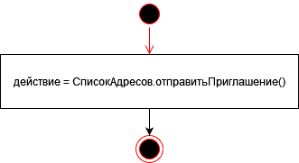
4.6 Алгоритм выполнения варианта использования «4.2 По контактам»
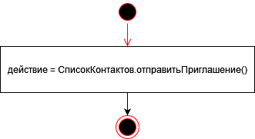
4.7 Алгоритм выполнения варианта использования «4.3 Текст приглашения»
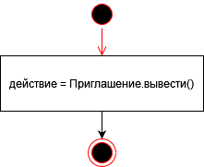
4.8 Алгоритм выполнения варианта использования «5 Текстовый канал»
4.9 Алгоритм выполнения варианта использования «5.1 Отправка сообщения»
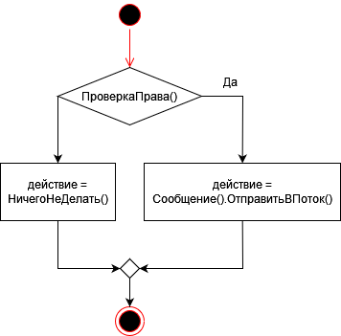
4.10 Алгоритм выполнения варианта использования «5.2 Отправка файла»
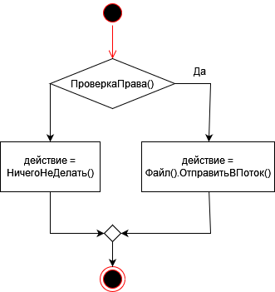
4.11 Алгоритм выполнения варианта использования «6 Аудиоканал»
4.12 Алгоритм выполнения варианта использования «6.1 Общение по микрофону»
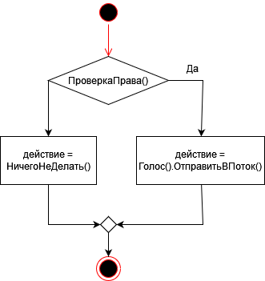
4.13 Алгоритм выполнения варианта использования «6.2 Воспроизведение аудиозаписи на компьютере»
4.14 Алгоритм выполнения варианта использования «7 Видеоканал»
4.15 Алгоритм выполнения варианта использования «7.1 Демонстрация экрана»
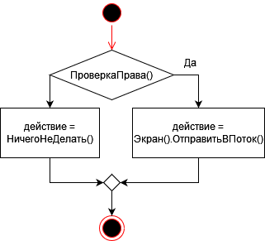
4.16 Алгоритм выполнения варианта использования «7.2 Воспроизведение видео с компьютера»
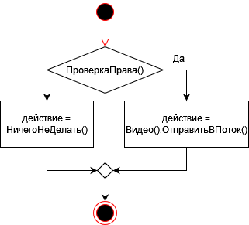
4.17 Алгоритм выполнения варианта использования «7.3 Презентации»
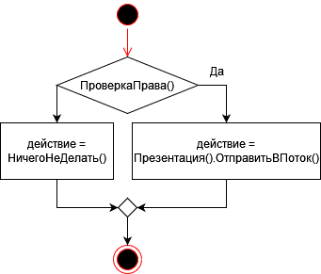
4.18 Алгоритм выполнения варианта использования «7.4 Поток с веб-камеры»
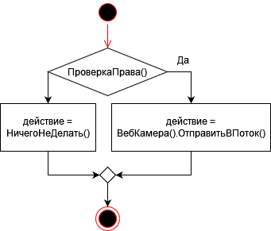
4.19 Алгоритм выполнения варианта использования «8 Просмотр и прослушивание конференции»
